Mata Kuliah : Pembelajaran Matematika SD

Hari/Tanggal : Senin, 4 April 2022 (4 ABCD)

Kamis, 7 April 2022 (4E)

Kelas : 4 ABCDE

Dosen Pengampu : Drs. Muncarno, M.Pd dan Jody Setya Hermawan, M.Pd

1. Jika hari ini hari senin, 2022 hari yang akan dating jatuh pada hari…..
2. Nilai n adalah….
3. Umur Rini 9 tahun 11 bulan 21 hari, sedangkan umur Andi 12 tahun 3 bulan 14 hari. Jumlah umur Rini dan Andi adalah….
4. Kawat yang panjangnya 1,5 m akan digunakan untuk membuat dua buah model kerangka balok dengan ukuran 7 cm x 3 cm x 5 cm. Panjang sisa kawat adalah….
5. Tiga buah tangki masing-masing berisi solar 6,74 ; 4.250 liter; dan 6.050 . Jumlah solar di ketiga tangka itu adalah….liter.
6. 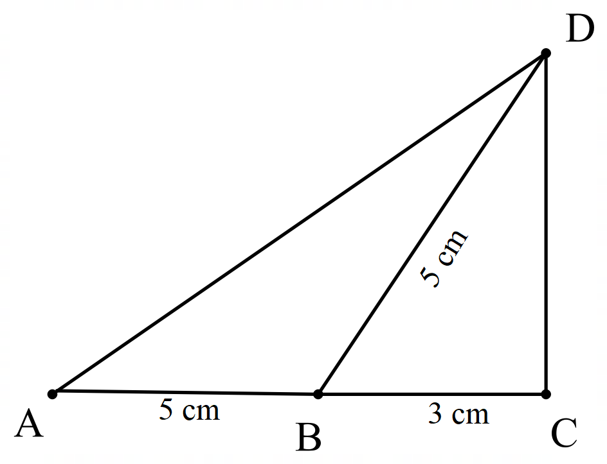Perhatikan segitiga di samping. Panjang AB= 5 cm, BD= 5 cm, dan BC= 3 cm. Luas segitiga ABD adalah…
7. Keliling bangun datar berikut adalah…

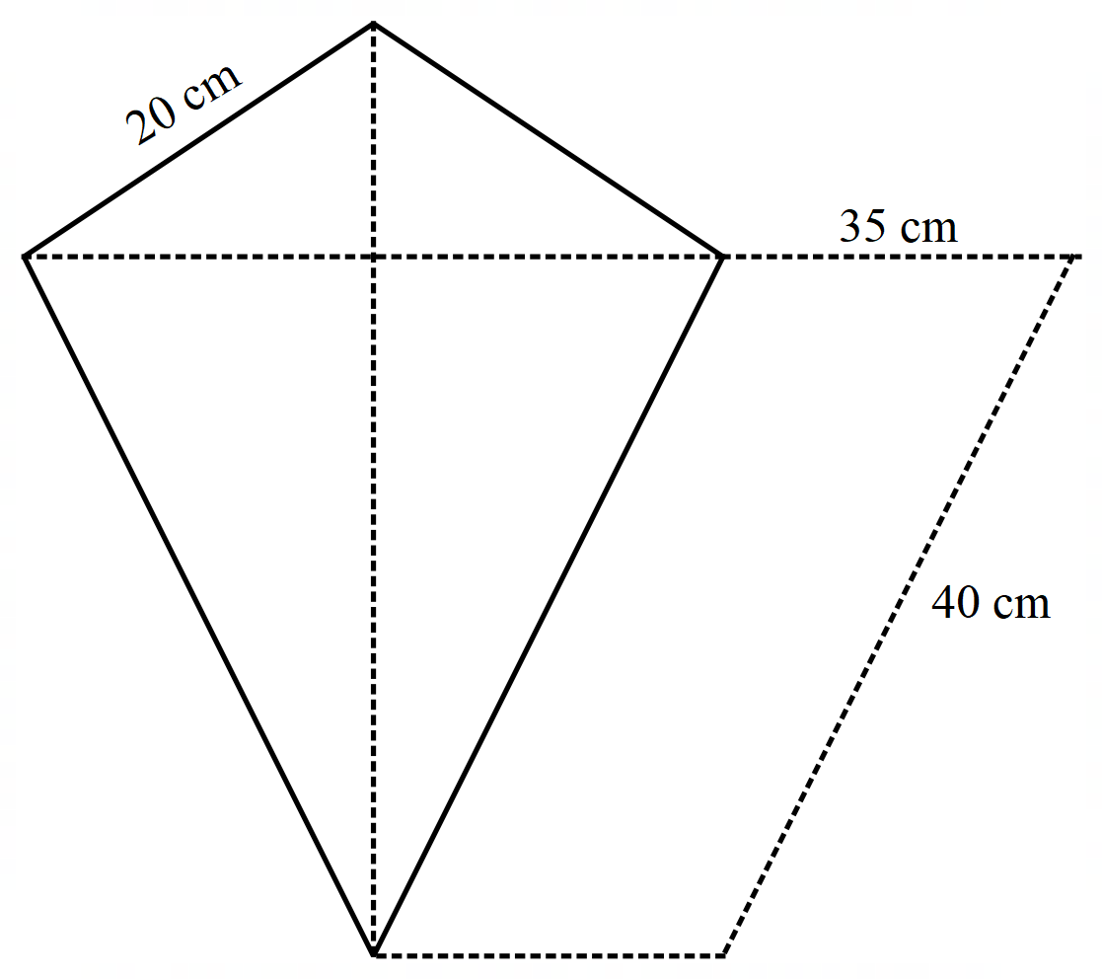

1. FPB dan KPK dari bilangan 18, 32, dan 48 adalah….
2. Denah kebun yang berskala 1:1.000 panjangnya 3,5 cm dan lebarnya 2,2 cm. Luas kebun sebenarnya adalah….
3. Nilai rata-rata Bahasa Indonesia siswa kelas 3 adalah 7,5 sedangkan siswa kelas 4 adalah 8. Banyaknya siswa kelas 3 adalah 30 orang, sedangkan kelas 4 adalah 31 orang. Jika siswa kelas 3 dan 4 digabungkan maka tentukan berapa nilai rata-rata Bahasa Indonesia mereka?